«Christmas eve»
Цель: расширение знаний учащихся о культурных традициях страны изучаемого языка
Задачи:
Учебный аспект: активизировать ранее изученные лексико-грамматические структуры в речи детей, использовать английский язык как средство развития их коммуникативных умений.
Развивающий аспект: расширить представление детей о традициях, обычаях и культуре стран изучаемого языка, развивать воображение, способность работать в группе.
Воспитательный аспект: воспитывать уважительное отношение к иной культуре, формировать познавательную активность детей; воспитывать интерес к занятиям английским языком, воспитывать готовность сотрудничать при выполнении конкретной задачи; учить работать слаженно, помогая друг другу.
Оснащение: проектор для демонстрации презентации, компьютер, магнитофон, Рождественское украшение, елка.
Сценарий
Учитель: Dear children, ladies and gentlemen, guests! Welcome to our Christmas and New Year Party! Children all over the world like this season! We prepared many poems, songs and dances for you. And today we want to show you our work. So, let's begin our Party.
Звучит вальс “Шутка”.
Девочки в костюмах снежинок выбегают на сцену и кружатся.
Snowflake 1: (Завражная Лиза – 2 класс)
From the cold and frosty sky
Merry snowflakes fly and fly.
They fall softly in the night.
Snowflake 2: (Рожнова Варя – 2 класс)
There is snow on the plants
And snow on the hills,
And snowflakes all round me
Like many little bees.
Snowflake 3: (Борзенкова Айна – 3 класс)
Merry little snowflakes
Dancing in the breeze,
Falling to our faces,
Falling to our knees.
Танец и песня «Snowlake»
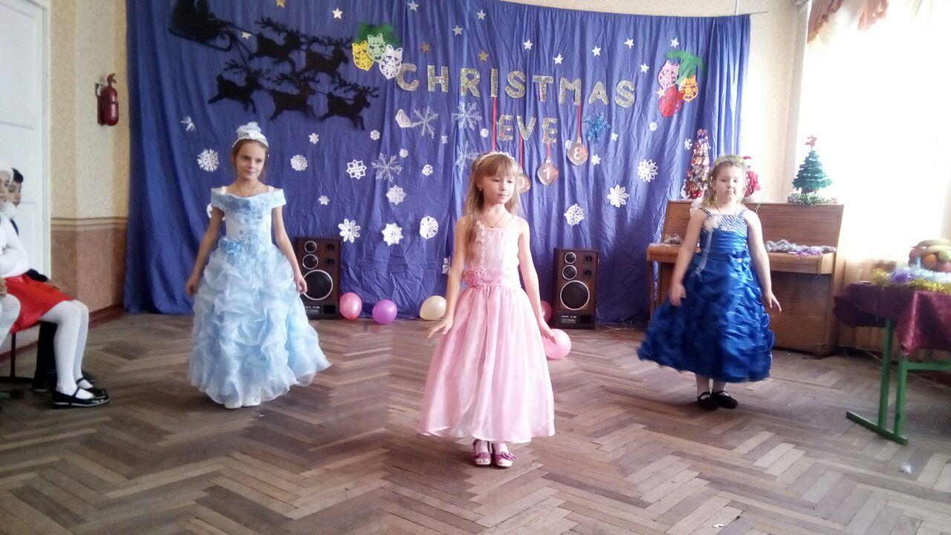
Ведущая (Опарина Ангелина) в образе Зимы.
Santa Claus is on his way. He's coming.
Santa Claus is on his way.
He's coming here today on his sleigh.
Jingle bells are ringing. Santa Claus is singing.

Танец и песня «Santa Clause is coming to town» (4 и 5 класс, Завражный Олег)
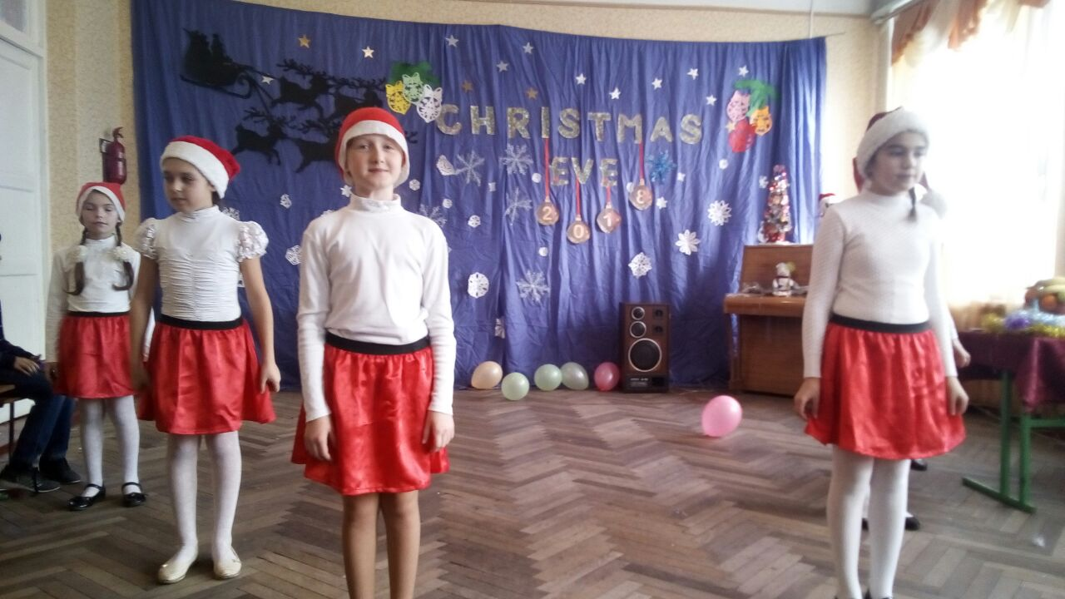
Santa Claus: (Завражный Олег)
– Hello, my friends!
I am Santa Claus!
I am very old.
My land is very, very cold.
In my sleigh with two reindeer
I bring presents every year.
Ведущая: Christmas is here!
The day is so clear,
The snow is so white,
The sky is so bright.
We shout with all might
Merry Christmas!
Ведущая: Hello, dear boys and girls! Hello, dear parents and grandparents! Welcome to our Christmas party! We are very glad to see you here!
Переводчик (Морева Мария): Здравствуйте, дорогие мальчики и девочки! Здравствуйте дорогие родители, дедушки и бабушки! Мы рады видеть вас на нашем празднике!
Ведущая: Christmas is a religious holiday. We celebrate Christmas on the 25th of December. It is the time when Christians around the world celebrate the birth of Jesus Christ, who was very kind and who loved children very much. Many Christians go to church to sing carols and to celebrate the birth of Jesus on Christmas day.
Переводчик: Рождество – религиозный праздник. Мы празднуем Рождество 25 декабря. Это время, когда христиане по всему миру празднуют рождение Иисуса Христа, который был очень добрым и любил детей очень сильно. В Рождество многие Христиане ходят в церковь и поют там рождественские песни, чтобы отпраздновать рождение Иисуса.
Ведущая: More than 2000 years ago a beautiful star appeared in the sky.
Переводчик: Более 2000 лет тому назад прекрасная звезда появилась на небе.
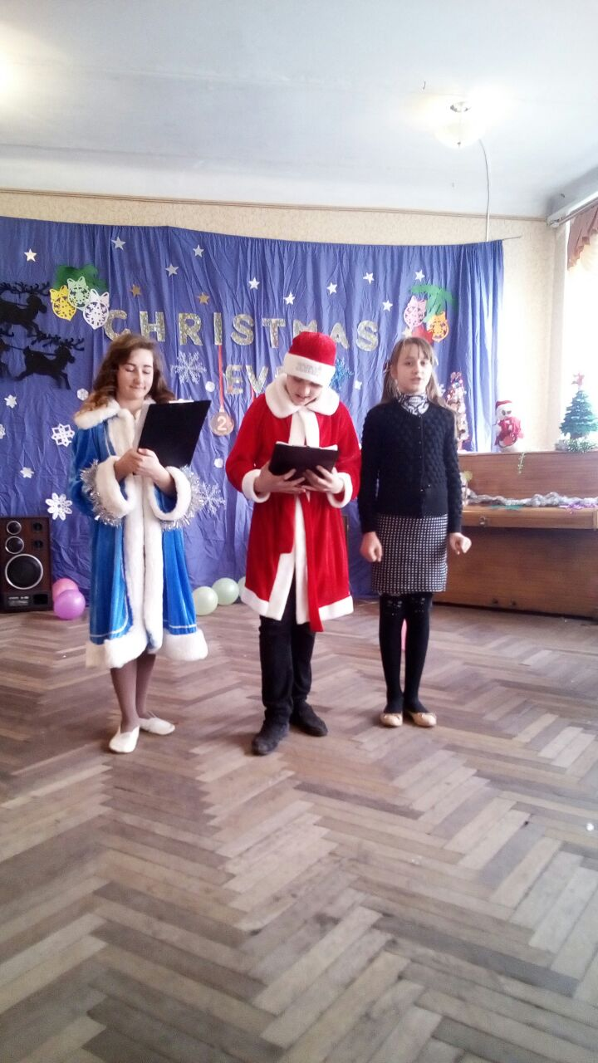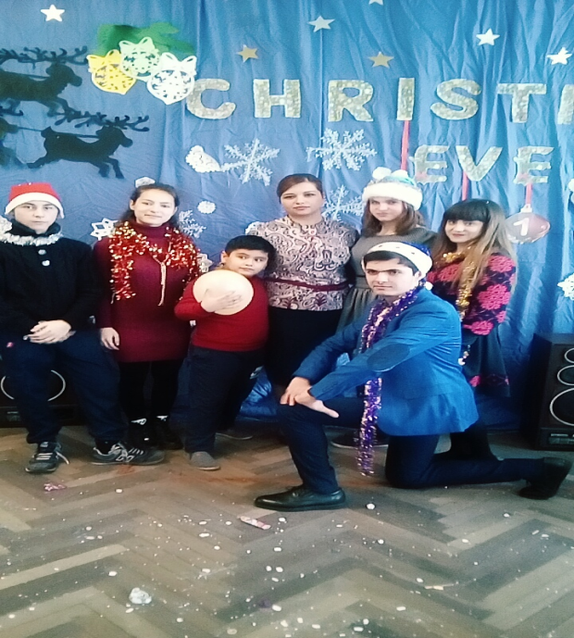
Исполняется песня “Twinkle, twinkle, little star “ (7 класс) (с презентацией)
Ведущая: The star was seen by Orient Wise men and they decided to follow it. They knew, that was the sign of Messier.
Переводчик: Звезду увидели волхвы, и они последовали за ней. Они знали, что это знак Посланца Бога.
Ведущая: The Wiseman found the King of the World. He was baby Jesus born in a stable. His mother was the Virgin Mary and his father was Joseph.
Переводчик: Волхвы нашли Царя всего мира. Это был малыш Иисус. Его матерью была Мария, а отцом был Иосиф.
Звучит песня “Silent Night”, входят участники со свечами в руках и поют. (10 класс).
Санта Клаус: Christmas is always the happiest day of the year. Children like to think of it as their own holiday. The fun starts the night before, on the 24th of December, Christmas Eve. Traditionally this is the day when people decorate their trees.
Переводчик : Рождество – всегда один из счастливых дней в году. Дети очень любят этот праздник. Веселье начинается в ночь перед Рождеством 24 декабря, в сочельник. Традиционно в эти дни люди украшают свои елки.
Ведущая: The children of our school also like Christmas and New Year. That’s why they prepared poems for you, Santa. Do you have presents for our pupils?
Santa: Of course. I always have presents for children. Let us start.
Дети рассказывают стихи на английском языке: фоном музыка (2, 3, 5 класс)
Ребенок (Лукинов Никита -2 класс):
A Happy New Year!
The day is so white,
The sky is so bright,
We shout with all might,
“A Happy New Year !”
Ребенок (Буркова Настя – 2 класс)
Father Frost!
Bring many toys
For little girls
And little boys.
Ребенок: (Мустафаева Айгюн – 3 класс)
New Year Day!
New Year Day!
Let us sing
And let us play!
Ребенок: (Зеленская Диана – 3 класс)
It is winter, it is Christmas!
Look at our Christmas Tree!
There are big balls, there are nice dolls,
Many candies you can see.

Ребенок: (Бурика Максим – 5 класс)
Santa is coming,
Sleigh bell are near
Have a Happy Christmas
And a Happy New Year!
Ребенок: (Галицкий Егор – 5 класс)
A happy new year to you
A happy new year to me
A happy new year to all our friends

Ребенок: (Борзенкова Айгуль – 5 класс)
New things to learn
New friends to meet
New songs to sing
New joins to greet
Стихотворение. “C- is for children… (4 и 3 класс)
Pupil 1 (Калинина)
C is for children and
Christmas they like.
Pupil 2. (Пименова)
H is for horses
Instead of a bike.
Pupil 3. (Столярова)
R is for reindeer,
What can it hold?
Pupil 4. (Назаренко)
I is for ice-cream –
Tasty and cold.
Pupil 5. (Федотов)
S is for snow,
It’s so white.
Pupil 6. (Шуклин)
T is for Christmas tree,
It’s so bright.
Pupil 7. (Гнатко)
M is for Mummy,
She is the best.
Pupil 8. (Васкевич)
A is for apples,
We like how they taste.
Pupil 9. (Зеленская)
S is for Santa,
Clever and kind.
He brings us presents –
Presents we like!
Ведущая: As far as I know people prepare for this day beforehand. They buy presents, decorate their houses and send greeting cards. Today we shall find out more about Christmas in Great Britain
Переводчик: Я знаю, что люди заранее готовятся к этому дню. Они покупают подарки, украшают свои дома и отправляют открытки. Сегодня мы больше узнаем о Рождестве в Великобритании.
Презентация 9 класса
Ведущая: The traditional Christmas tree is a fir tree. The decorating of the tree is usually a family occasion, with everyone helping. The whole family gathers together, decorate the tree and sing songs.
Переводчик: Традиционное рождественское дерево – это елка. Украшение дерева – это семейная традиция. Вся семья собирается вместе, украшает дерево и поет песни.
Песня «Happy New Year» (11 класс)
Santa Claus: And what a holiday without dancing. I know that the pupil of 8th form prepared dance for us. Let us watch.
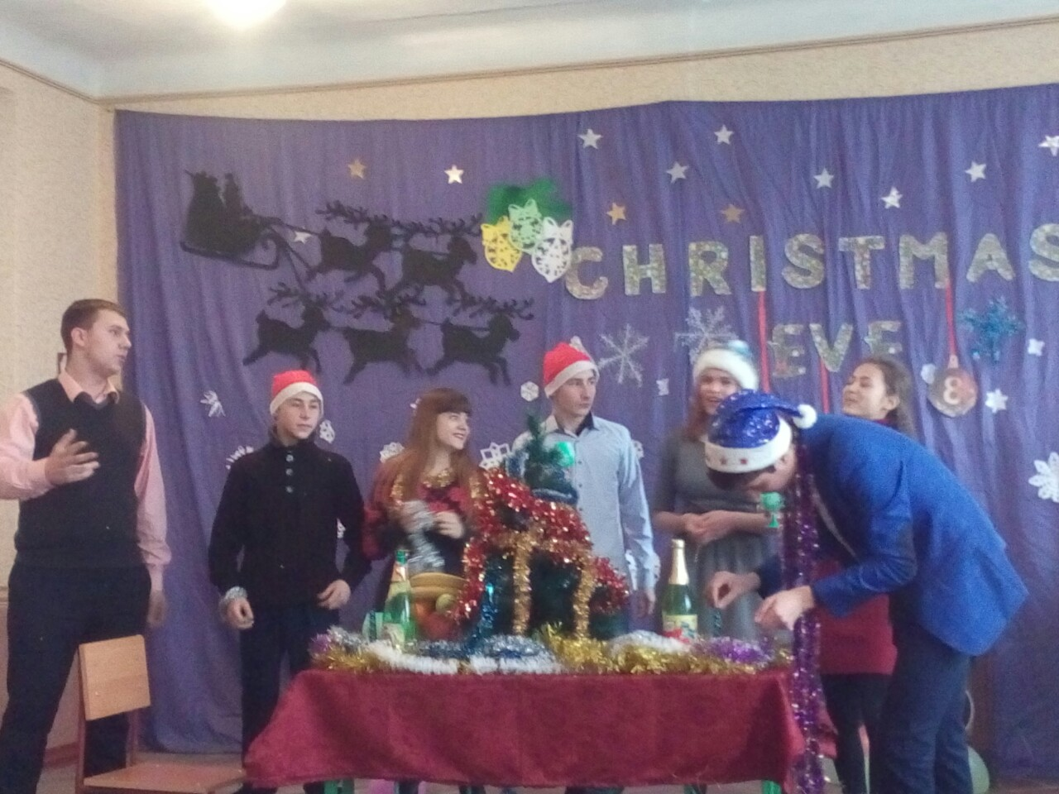

Танец 8-го класса

Ведущая: Santa, we have forgotten about Christmas carols. Christmas carols are special songs which are sung during the Christmas season.
Santa: Oh, I remember. One boy told me, that he wanted to sing the most popular carol for us. Do you want to listen?
Ведущая: With pleasure

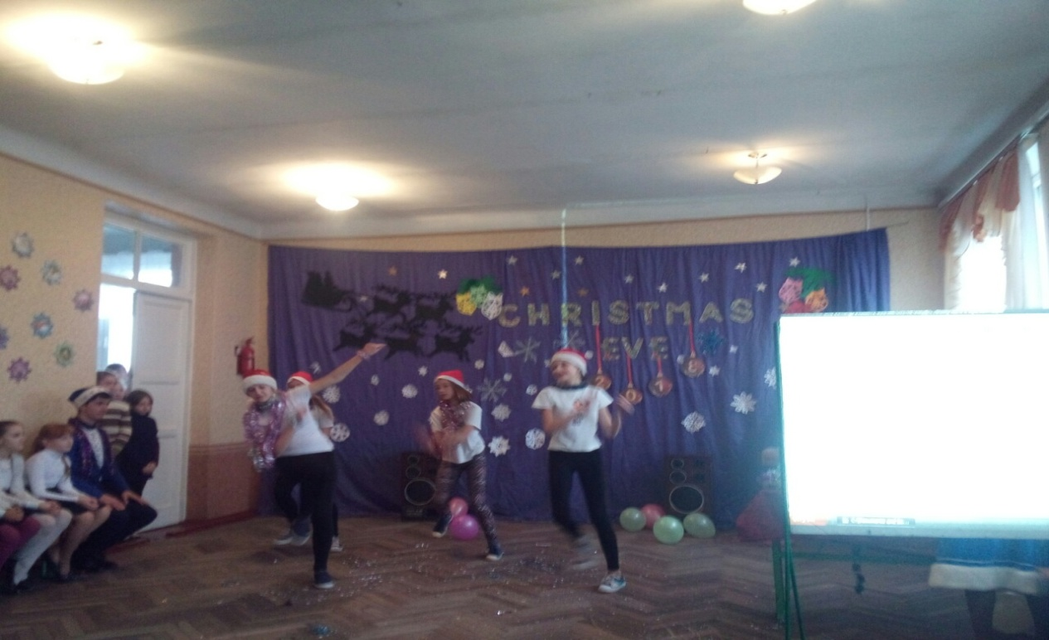
Песня Jingle bells (Медведев Женя)

Santa: Well, children, our Christmas party is over. Thank you, dear children
Now join us, everyone! Let’s sing a song! Все исполняют песню

Песня – пожелание «We wish you a Merry Christmas!»

